Fiche à destination des enseignants
TS 1
Capacité de stockage d'un CD ou d'un DVD

Type d'activité | Activité documentaire (en introduction) puis expérimentale
Document pour les enseignants | Notions et contenus du programme de TS  Stockage optique. Capacités de stockage. | Compétences attendues du programme de TS  Relier la capacité de stockage et son évolution au phénomène de diffraction.
Compétences liées aux activités effectuées dans ce sujet

[Démarche scientifique]
Mobiliser ses connaissances.
Maîtriser les compétences mathématiques de base.

[Approche expérimentale]
Réaliser un protocole comprenant des expériences.
Porter un jugement critique sur la pertinence des hypothèses faites.
Observer.
Estimer la précision de mesures.
Faire preuve d'initiative.
Observer, analyser des mesures.
[
[Extraire et exploiter]
Extraire des données d'expériences réalisées.
Traitement mathématique des équations.
Analyse critique d'un résultat.

[Mesures et incertitudes]
Identifier les différentes sources d'erreur lors d'une mesure.
Maîtriser l’usage des chiffres significatifs et l’écriture scientifique. Associer l’incertitude à cette écriture.
Faire des propositions pour améliorer la démarche.
Commentaires sur l’activité proposée | Ce document a pour but d'apporter un complément théorique pour l'enseignant, à l'ECE TS2 « CD ou DVD ? », dans la partie  « AGIR »  et la sous-partie  « Transmettre et stocker de l'information »  du programme de Terminale S. L'objectif est de réinvestir les connaissances et compétences acquises sur le phénomène de diffraction et sur le phénomène d'interférences (partie « Observer », sous partie « Propriétés des ondes »). Un matériel très simple suffit.
Conditions de mise en œuvre | Ce document est destiné aux enseignants, il est complémentaire de l'ECE « TS-2 » sur le même sujet.
Remarques | Cette activité expérimentale constitue un prolongement de l'étude de la diffraction et des interférences en lumière monochromatique.  En prérequis, la partie du programme intitulée « Propriétés des ondes », notamment les compétences exigibles « Savoir que l'importance du phénomène de diffraction est liée au quotient de la longueur d'onde par les dimensions de l'ouverture ou de l'obstacle » et « Connaître et exploiter les conditions d'interférences constructives pour des ondes monochromatiques ».

FICHE 2 à destination des enseignants
Document 1 : Le texte se libère de son support originel

Argile en Mésopotamie, papyrus en Egypte, bambou en Chine... les premiers scribes ont emprunté à leur environnement immédiat le matériau le plus propice à recevoir leurs écrits. Si les inscriptions dans la pierre sont retrouvées quasiment partout et attestent souvent des premiers signes d'écriture, chaque peuple a enregistré sa mémoire dans une matière spécifique plus commode, étroitement liée à son écriture. En retour, le matériau intervient sur le geste, l'outil, la graphie. La forme du support d'écriture, elle aussi, exerce une action : dans les végétaux, les minces et longues lames de bambou, premiers supports de l'écriture chinoise, auraient influencé la disposition en colonnes des signes, de même que la forme de la feuille de palmier a déterminé le format oblong des livres indiens.

Le passage d'un matériau à l'autre s'opère lentement et différemment selon les civilisations : au début de notre ère, les Chinois utilisent déjà le papier, alors que le parchemin commence à apparaître au Moyen-Orient et en Occident et que le papyrus est encore employé sur tout le pourtour méditerranéen. La plupart du temps, l'évolution se produit sous le coup de contraintes économiques et pratiques : le parchemin fabriqué presque partout supplante le papyrus qu'il faut importer d'Egypte, le codex remplace le volume qui contient beaucoup moins de texte. Le support s'adapte ainsi progressivement à une diffusion de plus en plus large ; avec le papier qui permet l'essor de l'imprimerie, il atteint l'universalité : le texte, libéré, est reproduit à de multiples exemplaires.

Aujourd'hui, c'est sous la forme d'un code, que le texte est gravé sur cédérom, et sa lecture nécessite l'intermédiaire d'une machine ; mais les potentialités d'une diffusion illimitée du « livre numérique », l'immense gain de place qu'il représente et ses perspectives de conservation en font un sérieux concurrent du « livre-papier ».

Ces passages sont extraits de l'exposition « L'aventure des écritures, matières et formes » qui a eu lieu à la Bibliothèque Nationale de France en 1999.

Document 2 : L'avènement du disque optique

L'origine du CD remonte à l'existence des supports audio des années 1950. A l'époque se concurrençaient différentes techniques présentant toutes des défauts rédhibitoires : procédés mécaniques (disque vinyle) souffrant d'usure progressive et supports magnétiques (bandes et cassettes) de conservation aléatoire en fonction du champ magnétique ambiant... Dans les années 1970, grâce au Laser dont le coût de production diminuait suffisamment pour envisager une production de masse (utilisation des diodes Laser), les ingénieurs de la firme Philips entrevirent la possibilité de graver les données sur un support sans aucun contact et de lire ces données sans aucun contact non plus ! Ainsi naquit le concept du disque optique. Le premier CD fut commercialisé en 1982, et dès 1986, les platines Laser se vendaient mieux que les platines vinyle !

Un CD est composé d'un plateau de polycarbonate (polymère issu de la polycondensation du bisphénol A et d'un carbonate) de 1,2 mm d'épaisseur en moyenne, recouvert d'une fine couche d'aluminium, protégée par une couche de laque.

Document 3 : Stockage et lecture de l'information binaire

Comment est stockée et lue l'information binaire ? Dans cette surface métallique sont gravées une multitude d'alvéoles formant une piste en spiral et qui constituent l'enregistrement proprement dit : l'information enregistrée sur le CD est donc disposée en sillons circulaires. Le « relief » d'un sillon correspond à l'information codée en binaire. Chaque alvéole (creux dans le sillon) mesure environ 0,8µm de large pour une longueur, le long du sillon, comprise entre 0,9µm et 3,3µm. Les sillons sont séparés d'environ 1,6 µm. Pour lire l'information portée par le sillon, on focalise un faisceau Laser à sa surface. Un détecteur permet de mesurer la quantité de lumière réfléchie par le disque. Si le faisceau rencontre un plateau, ou si le faisceau rencontre une alvéole, la totalité de la lumière est réfléchie, et par conséquent, le signal détecté est maximal. Au passage d'un plateau vers une alvéole (ou vice versa), une partie du faisceau rencontre le plateau, et l'autre partie, le fond de l'alvéole. Il s'introduit donc une différence de marche entre les deux parties du faisceau. Si la profondeur de l'alvéole est judicieusement choisie, les deux parties du faisceau interfèrent de manière destructive, réduisant alors fortement l'intensité du signal détecté en retour. Ainsi, la photodiode réceptrice détecte le niveau logique « 1 » (intensité élevée) en l'absence de passage d'un plateau à une alvéole, et le niveau logique « 0 » (intensité faible) lors d'une transition d'un plateau à une alvéole (ou inversement).

Objectifs de cette fiche à destination des enseignants, dans l'objectif d'organiser une expérience de cours ou une activité expérimentale :
- montrer expérimentalement que les sillons d'un CD éclairés par un faisceau Laser se comportent comme un réseau de motifs longitudinaux très étroits (de largeurs à peine supérieure à λ), et donnent ainsi lieu à un phénomène de diffraction (diffraction par un motif) et d'interférences entre un nombre élevé d'ondes ;
- réaliser une mesure permettant de trouver la distance entre deux sillons juxtaposés ; exploiter cette mesure pour retrouver l'ordre de grandeur de la durée d'enregistrement audio d'un CD.

Expérience

Un faisceau Laser éclaire un CD :
- sous incidence quasi-normale (de manière à travailler avec des expressions littérales simples dans l'exploitation de la manipulation) ;
- sur une portion de CD où les sillons sont quasi-rectilignes (donc, plutôt vers le bord extérieur du CD, où la courbure des sillons est la moins grande) et verticaux (de manière à ce que la lumière réfléchie s'étale dans un plan horizontal, facilitant les mesures) :
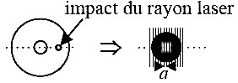
On réalise l'observation schématisée ci-dessous (en vue de dessus) :

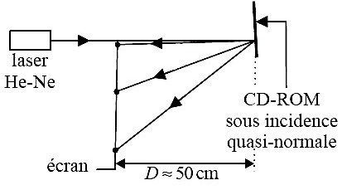
Observations et interprétations, à destination des enseignants

Le faisceau Laser, large de quelques mm (environ 2mm), éclaire un nombre élevé de sillons (la distance entre deux sillons est d'environ 2µm, donc le nombre de sillons éclairés est d'environ mille). Les N (de l'ordre de 1000) sillons éclairés par le faisceau Laser se comportent comme N sources identiques, diffractant chacune la lumière, comme il a été vu dans l'étude de la diffraction de la lumière par une fente, principalement dans un intervalle angulaire Δθ (pic central de diffraction) de l'ordre de λ/a (précisément, Δsin(θ) = 2λ/a) avec a épaisseur d'un sillon (bien moins que 2µm). Ainsi, le pic central de diffraction occupe quasiment tout le demi-espace de réflexion. Les différents pics de lumière observés dans ce demi-espace sont tous à l'intérieur du pic central de la figure de diffraction donnée par un sillon du CD.

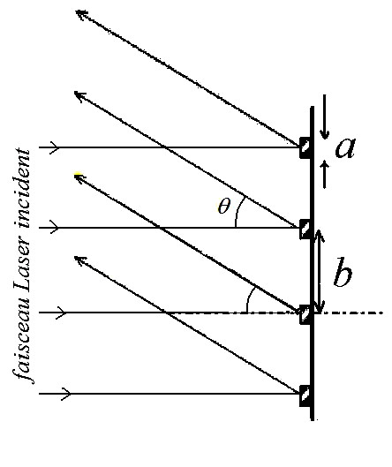
De plus, les N ondes émises par ces N sources sont monochromatiques, de même longueur d'onde, elles interfèrent. Les interférences données par ces N ondes sont constructives lorsque les N ondes sont toutes en phase, c'est-à-dire lorsque les ondes émises par deux sillons juxtaposés, sont en phase.

Lorsque le faisceau Laser (faisceau de rayons parallèles) arrive sur la surface du CD en incidence normale, le déphasage entre deux rayons émis par deux sillons juxtaposés, s'écrit :
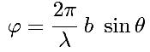
On observera donc une raie lumineuse dans les directions θ telles que ce déphasage est un nombre entier de fois 2π, soit :
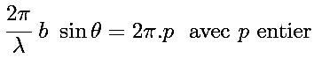
et les directions dans lesquelles on observe de la lumière sont les directions dans lesquelles on a interférences constructives entre les N ondes :

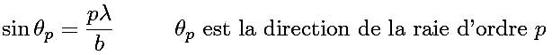
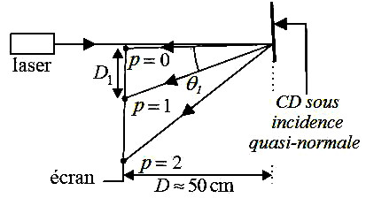
Remarque : on se place en incidence quasi-normale ; incliner légèrement le CD pour que la raie d'ordre 0 arrive juste au bord de l'écran, lui-même placé juste à côté du faisceau Laser.
Exploitation

De la mesure des distance D et D₁, on en déduit la distance b entre deux sillons :
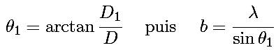
On peut aussi mesurer D₂, puis en déduire b et effectuer un travail sur les incertitudes de mesure (l'incertitude est diminuée en mesurant D₂, cette longueur étant supérieure à D₁).

Remarque à propos de ces grandeurs mesurées : on peut aussi travailler avec une distance D beaucoup plus faible, plus facilement mesurable, mais induisant une incertitude relative plus grande. On peut donc à cet endroit réfléchir qualitativement sur les incertitudes de mesures.

La partie enregistrée d'un CD s'étend du rayon r₁ = 25 mm au rayon r₂ = 58 mm. La longueur L de la piste peut s'estimer en exprimant que L >> b donc la surface S est environ L.b (penser que l'on peut « dérouler » le sillon de largeur b sur une longueur L, pour former un rectangle dont les côtés sont L et b, ou encore penser à la longueur que doit parcourir un tracteur pour labourer la surface d'un champ avec une charrue étroite), soit

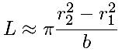
Le sillon qui est lu par la tête de lecture se déplace à la vitesse constante v = 1,2 m/s. Ceci impose de donner une vitesse angulaire variable au disque : lorsqu'on lit le sillon proche du bord intérieur, la vitesse de rotation est élevée ; elle diminue quand on se rapproche du bord extérieur.

On peut en déduire la durée d'enregistrement Δt du CD, et comparer à la valeur attendue : 74 minutes.

